Číslo projektu: CZ.1.07./1.5.00/34.0938 Název projektu: Zlepšení podmínek pro vzdělávání na SUŠ, Ostrava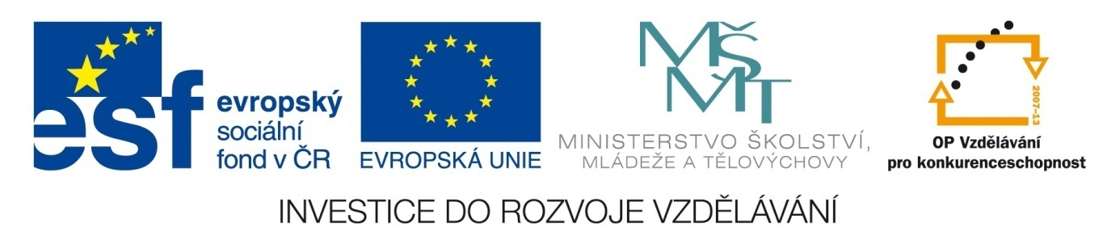

LEXIKOLOGIE - SLOVNÍKY

Pracovní list pro žáky

Zadání úkolu: Využijte znalostí z prezentace LEXIKOLOGIE - SLOVNÍKY a vypracujte úkoly.
Úkol 1: Následující ukázky přiřaďte k odpovídajícím slovníkům
Výňatky:
minomet, typ dělostřelecké zbraně s hladkou a nezakluzující hlavní, střílející vrchní skupinou úhlů s malou počáteční rychlostí. Minomet má jednoduchou konstrukci, malou hmotnost a jednoduchou obsluhu. Poprvé zařazen do výzbroje počátkem 20. stol., rozšířen zejména v období mezi dvěma světovými válkami.
detektiv tajný policista. Z angl. detective od angl. detect odhalovat, a to z lat. detectus odhalený od detegere (pts. detectus) odhalovat, slož z de- a tegere krýt; v TEG. – 1b• Od lat. detectio je detekce odhalování, zachycování elektromagnetických vln • detektor přístroj na zjišťování plynů v dolech
osobit│ýpříd. Příznačný (pro urč. osobu n. věc), svérázný, typický 2: o-á kresba; o. ráz; -ěpřísl.: o. pojatý; -ost, -i ž
žhavý 1 rozpálený, rozžhavený, žhnoucí, řeřavý • ledový, studený, vychladlý 2 horký, palčivý, pálící, (kniž.) vřelý 3 vášnivý, náruživý 4hovor. expr. zapálený, (neutr.) dychtivý, nadšený, horlivý • (neutr.) vlažný, lhostejný 5kniž.(neutr.) ohnivý, rudý
Slovníky:
HOLUB, J., LYER, S. Stručný etymologický slovník jazyka českého. 1. vyd. Praha: SPN, 1968.
Slovník českých synonym a antonym. Brno: Lingea, 2007.
Slovník spisovné češtiny pro školu a veřejnost. Praha: Academia, 2005.
Encyklopedie DIDEROT, Všeobecná encyklopedie v osmi svazcích. Praha: DIDEROT, 1999.
Úkol 2: Jaké informace nalezneme v těchto slovnících? Vypomozte si internetem.
Frekvenční slovník, Lašská slovní zásoba, křížovkářský slovník, Slovník cizích slov, Český národní korpus, etymologický slovník, Velký lékařský slovník, Příruční slovník jazyka českého, Český jazykový atlas, Velký slovník sprostých slov, Nový slovník českých slangů, Čeština poklepem a poslechem, retrográdní slovník

Úkol 3: Vytvořte svůj malý minislovník. Sepište 5-6 věcí, které máte u sebe /v batohu/ na lavici. Vytvořte z nich slovníková hesla, doplňte adekvátní slovníkový výklad. Nezapomeňte hesla setřídit podle abecedního klíče. (nápověda: heslo vyložíme nejlépe synonymy, antonymy nebo opisem, pozor na definice kruhem)
Literatura a zdroje:
HOLUB, J., LYER, S. Stručný etymologický slovník jazyka českého. 1. vyd. Praha: SPN, 1968.
Slovník českých synonym a antonym. Brno: Lingea, 2007.
Slovník spisovné češtiny pro školu a veřejnost. Praha: Academia, 2005.
Encyklopedie DIDEROT, Všeobecná encyklopedie v osmi svazcích. Praha: DIDEROT, 1999.

